Военно-спортивная игра для дошкольников «Зарница»
Участники: дети старшего дошкольного возраста МБДОУ «ДС № 6 КВ» г. Пикалево и МБДОУ «ДС № 7 КВ» г. Пикалево.
Цель проведения мероприятия: развивать у детей патриотические качества и желание быть физически подготовленным защитником Родины.
Задачи:
1) совершенствовать физические качества дошкольников – гибкость, ловкость, силу, быстроту…
2) совершенствовать представление о российской армии;
3) воспитывать чувство товарищеской взаимопомощи, обучать умению защищать честь своей команды;
4) закреплять умение выполнять строевые упражнения под музыкальное сопровождение.
5) развивать сообразительность, смекалку.

Оборудование: и инвентарь:
Гимнастические скамейки, паутинка из резинки для пролезания, игрушечные собаки, гантели-косточки, бутылки с водой и воздушные шары для попадания в цель, самолетики из бумаги для запуска, длинная лента-граница, все для медсанчасти (тонометр, градусник и т.д.), фишки для эстафет, для детей звезды из картона – за каждое выполненное задание, сундуки с боеприпасами, которые надо будет найти в конце игры, ленточки разных цветов (2)
Подготовка площадки
Заранее необходимо приготовить таблички для каждой станции, чтобы ребята знали на какую станцию им следовать дальше. При этом правильно распределить территорию детского сада, расставив таблички с нужным родом войск и расставив на площадках все оборудование. Необходимо развесить заранее и ленты двух цветов для поиска клада в последней части игры, так как, ориентируясь по ним, дети будут искать боеприпасы.

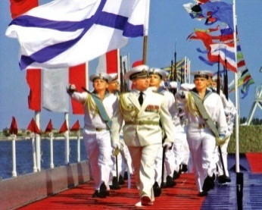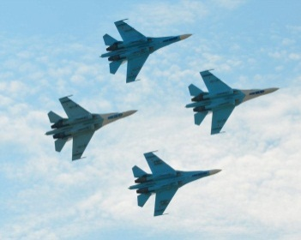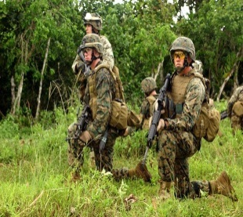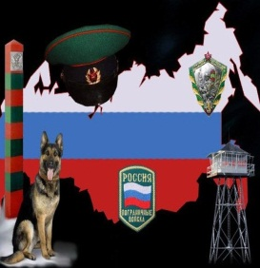
Моряки. Летчики. Пехота. Пограничники.
(Пример картинок для стендов)

Ход мероприятия:

ЧАСТЬ I. Открытие праздника.
Ведущий: Дорогие ребята, мы сегодня собрались для того, чтобы проверить вашу физическую подготовку, смекалку, сплоченность команды в военно-спортивной игре «Зарница». Эта игра проводится в России много лет. В ней каждый участник или команда показывают свои физические качества, солдаты разных родов войск демонстрируют свои способности. Вот и мы с вами собрались, чтобы продемонстрировать свои умения и навыки, чтобы показать, как мы готовы защищать свою Родину. Откроет нашу игру главнокомандующий МБДОУ «ДС № 6 КВ» (заведующий или заместитель заведующего – для большей торжественности мероприятия).
Главнокомандующий: - Команды! Равняйсь! Смирно! К военно-спортивной игре готовы? (Да!) Начинаем представление команд. Первым предоставляется слово команде гостей…(Стихи от ребят детского сада №7, название и девиз команды). Теперь предоставляется слово команде детского сада №6… (Дети под музыку марша – инструктор может подобрать любой марш на свой вкус - выполняют строевые упражнения, затем название и девиз команды).
Главнокомандующий:
- Объявляю игру «Зарница» открытой, прошу команды проследовать к своим станциям. (Каждая команда получает маршрутный лист (командирами можно назначить и воспитателя, и ребенка), на котором обозначен маршрут их движения от одной станции к другой в виде картинок, например, моряки – летчики – пехота – пограничники, см. рисунок выше). На каждой станции за правильное выполнение задания вы получите звезду. Собрав все звезды, вы возвращаетесь обратно, где вас будет ждать последнее самое важное задание – найти важный объект (в качестве важного объекта выступают новые развивающие игры, которые спрятаны на территории детского сада).
Картинки на маршрутных листах совпадают с табличками, которые расставлены на участках, также обособленно создан медсанбат, для того, чтобы можно показать детям, как можно оказать первую помощь и в целях организации: если на одном участке дети освободились, а на следующем еще нет, то можно переждать в медсанбате, чтобы не было заминок.

ЧАСТЬ II. Работа по станциям.

На каждой станции стоит организатор соревнований, рассказывающий о задании, которое должны выполнить дети и контролирует его выполнение, поощряя команду фишкой в форме красной звезды.
Станция первая «Пограничники».
«НАКОРМИ СЛУЖЕБНУЮ СОБАКУ» Дети делятся на две команды, задача каждого пограничника – «накормить собаку косточкой» (в качестве косточек выступают маленькие гантели).
«ПРОЙТИ ЧЕРЕЗ ГРАНИЦУ ПРОТИВНИКА» «Пройти под колючей проволокой, не задев ее» (Натягиваем ленту и главная задача - не наклоняться вперед, а прогибаться назад; лента постепенно опускается ниже и ниже).
Станция вторая «Летчики»
«ИСТРЕБИТЕЛИ» Дети делятся на две команды, каждая получает самолетики, которые заранее сделали сами дети. Дети бегут наперегонки вокруг фишек, неся в руках самолетики.
«САМЫЙ ЛУЧШИЙ ПИЛОТ» Дети выстраиваются в одну линию, держат в руках бумажные самолетики, по команде ведущего они запускают самолетики вперед, выигрывает тот, чей самолетик улетит дальше всех.

Станция третья «Моряки»
«ПОПАДИ В ЦЕЛЬ» На веревку повешены воздушные шары. Дети строятся в две команды. Задача каждого участника попасть в шар из брызгалки (брызгалки можно сделать из бутылок, пуливизаторов). Выигрывает команда, быстрее выполнившая задание.
«МОРСКОЙ УЗЕЛ» На площадке натянут канат, на нем ленточки висят, необходимо каждой команде как можно быстрее завязать все свои ленты.

Станция четвертая «Пехота»
«ЦАРИЦА ПОЛЕЙ» Две команды должны пройти полосу препятствий. На скамейки натянуты резинки, через которые пограничники перескакивают как можно быстрее, показывая при этом свою ловкость.
«МЕТКАЯ ПЕХОТА» Надо каждому члену команды проползти по скамейке и метнуть в обруч гранату-мешочек. Выигрывает команда быстрее выполнившая задание и с наибольшим количеством попаданий.

Часть III. «В поисках боеприпасов», «Награждение».
После прохождения всех станций команды собираются на главной площадке для проверки Главнокомандующего – все ли справились с заданием правильно. Главнокомандующий сообщает о том, что все выполнили задание правильно, выражает благодарность ребятам и дает последнее решающее задание – «Найти клад противника с боеприпасами».
Заранее развешанные ленточки двух цветов будут указывать путь командам до нужного места. Каждая команда во главе со своими воспитателями-командирами движется в поисках клада.
В качестве клада находят логические игры, головоломки, скакалки, чтобы стать еще умнее, сильнее… После этого опять возвращаются на площадку.
Главнокомандующий:
- Дорогие ребята, сегодня вы смогли показать все свои умения и навыки, которые пригодятся вам в бою и обычной жизни. У вас все получалось очень хорошо. В память о нашей игре «Зарница» Хочется вам вручить на память небольшие подарки: медали и грамоты за отличную спортивную подготовку, а также игры, которые вы нашли в качестве клада. Поздравляю всех с окончанием игры!!! (УРА!!!)

